- Nota de prensa - 17/01/2017
Investigadores de la UdL y el IRBLleida crean una aplicación web para diagnosticar enfermedades raras

- La herramienta ‘Rare Disease Discovery’ es un prototipo que ordena de forma automática las enfermedades raras más probables sobre la base de los síntomas de los pacientes
- El primer test le da una precisión del 80 %
Investigadores de la Universidad de Lleida (UdL) y del Instituto de Investigación Biomédica de Lleida Fundación Dr. Pifarré (IRBLleida) han desarrollado una aplicación web gratuita que ayuda en el diagnóstico inicial de más de 4.000 enfermedades raras, como la beta-talasemia; los síndromes de Turner, Goldblatt, Williams; la enfermedad de Canavan, de Fabry, etc. Para crear la herramienta ‘Rare Disease Discovery’, los investigadores han utilizado un conjunto de datos abiertos que relaciona las enfermedades raras y los síntomas. El software permite al personal médico obtener automáticamente un listado de enfermedades, ordenadas de más a menos puntuación, después de haber identificado y seleccionado los síntomas que presentan los pacientes.
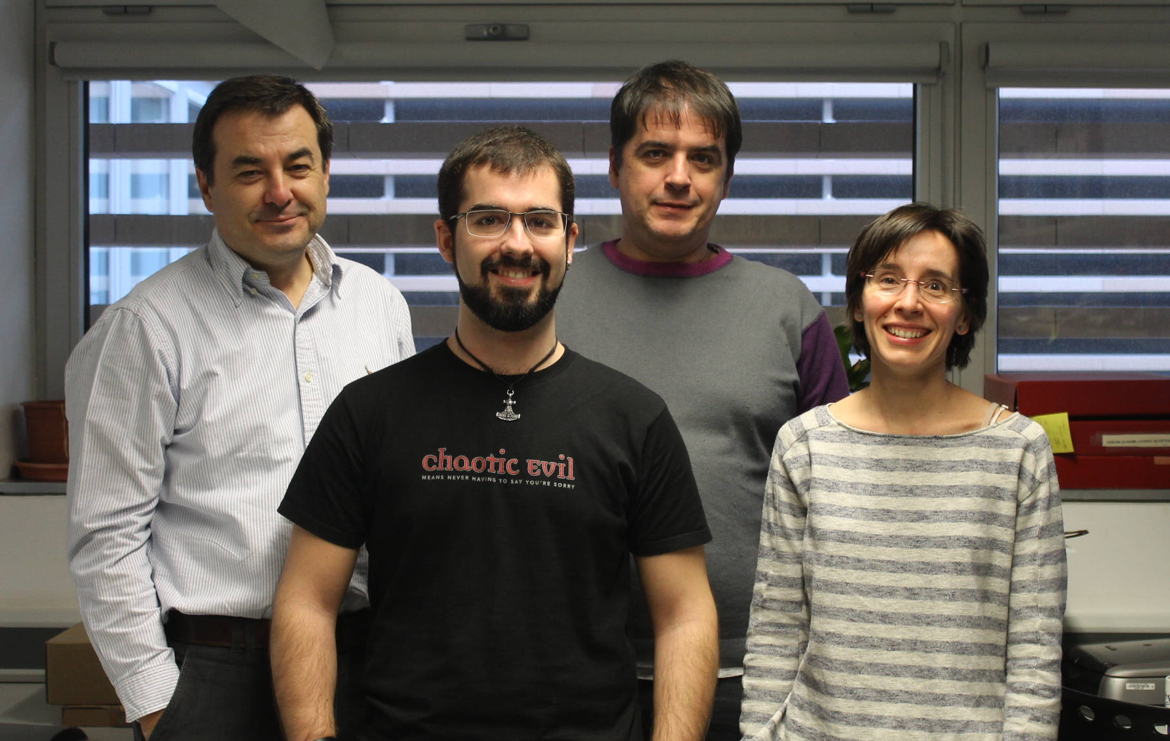
Para verificar su utilidad, el prototipo se ha testado de manera retrospectiva con un grupo de 187 personas diagnosticadas de una enfermedad rara. Los resultados muestran que tiene una precisión diagnóstica del 80%, tal como se recoge en el artículo publicado recientemente por los investigadores en la revista Peer J.
Fotografía: De izquierda a derecha, Francesc Solsona, Marc Piñol, Rui Alves y Ester Vilaprinyó
El siguiente paso en la investigación es probar la herramienta con grupos más numerosos y diversos de pacientes para confirmar la utilidad del programa. La mayoría de las enfermedades raras documentadas tienen un origen genético. Debido a su baja frecuencia, es difícil un primer diagnóstico. A menudo, se basa en un test genético que suele ser caro y se dirige a un grupo reducido de enfermedades. Por ello, es importante desarrollar herramientas que faciliten a los médicos el diagnóstico inicial. Con este objetivo, los investigadores del Departamento de Ciencias Médicas Básicas y del Departamento de Informática e Ingeniería Industrial de la UdL han desarrollado esta aplicación web, con acceso libre en: http://disease-discovery.udl.cat/.
El prototipo ha sido desarrollado por: Rui Alves, Joaquim Cruz, Ester Vilaprinyó y Albert Sorribas (Departamento de Ciencias Médicas Básicas de la UdL y del IRBLleida), Jorge Comas (UdL-Instituto de Tecnología Química y Biológica António Xavier, Portugal), Marc Piñol (Departamento de Informática y Ingeniería Industrial de la UdL), Francesc Solsona, Jordi Vilaplana y Ivan Teixidó (Departamento de Informática y Ingeniería Industrial de la UdL y INSPIRES UdL).

Referencia del artículo:
Alves et al. (2016), Computer-assistedinitial diagnosis of rarediseases. Peer J 4:e2211; DOI10.7717/peerj.2211

Texto: Comunicación IRBLleida / Oficina de Prensa UdL

